Ленин о тактике классовой борьбы пролетариата
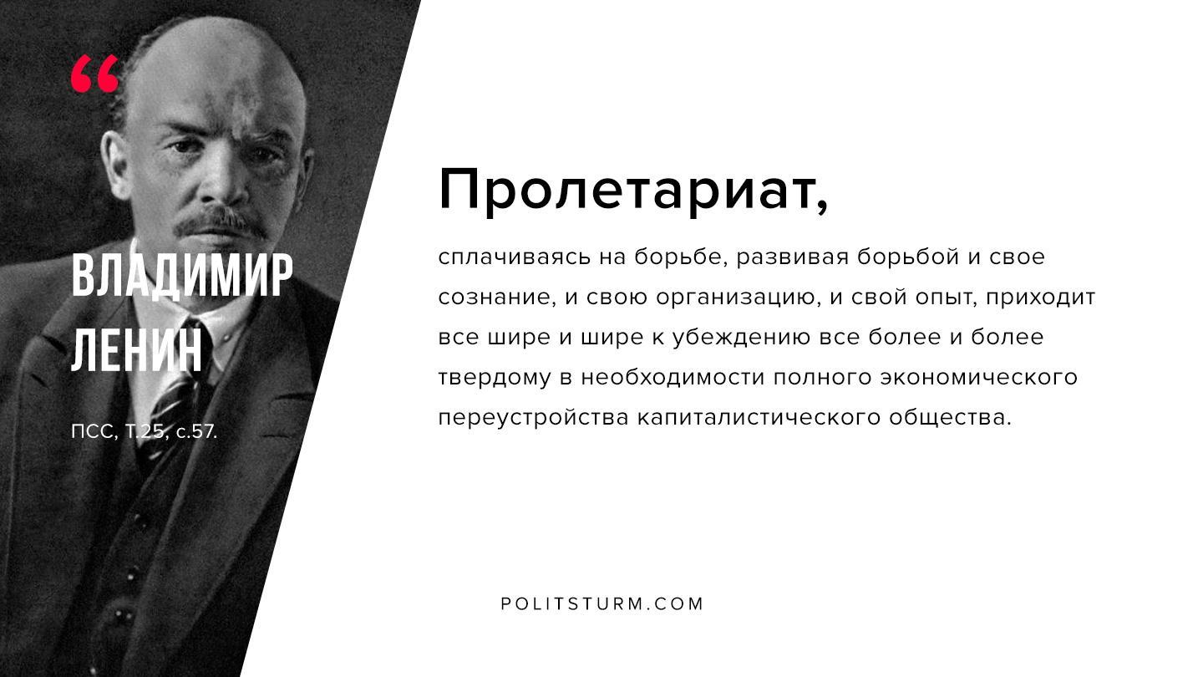

Оригинальная статья
2019-07-10

“Пролетариат, сплачиваясь на борьбе, развивая борьбой и свое сознание, и свою организацию, и свой опыт, приходит все шире и шире к убеждению все более и более твердому в необходимости полного экономического переустройства капиталистического общества.”
В.И.Ленин, ПСС, Т.25 с.57.

Оригинальная статья

